REŠITVE UČNEGA LISTA – TECI MARKO
IME: __________________________
  - Ali je uspelo Ani s katero izmed spodnjih poti priti do rožice. Obkroži črko pred pravilnim odgovorom.
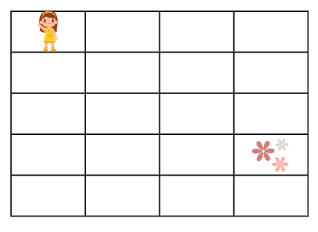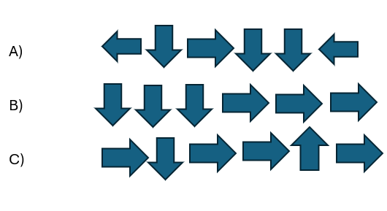
B)

  - Janezek je brcnil žogo. Če se je žoga premikala s spodnjimi ukazi, na katerem polju je pristala. Obkroži črko pred pravilnim odgovorom.
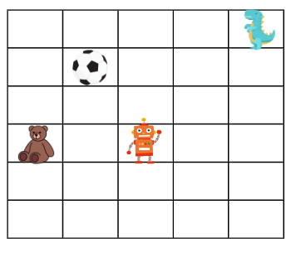
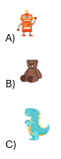
C)
  - Napiši najhitrejšo pot, ki jo potrebuje žoga, da pride do robotka.

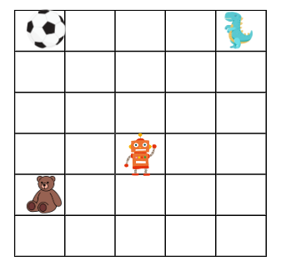
$↓↓↓→→$ ALI $→→↓↓↓$

  - Med nabiranjem rožic, se je izgubila Marjetka, ki jo zanima če poznaš pot do njene hiše. Pomagaj ji najti pot domov, tako, da ji podaš ukaze, preko katerih bo prišla do svojega doma. Ukaze, ki jih lahko uporabiš so:
$↑$ - pomik za eno polje navzgor
$↓$ - pomik za eno polje navzdol
$←$ - pomik za eno polje v levo
$→$ - pomik za eno polje v desno
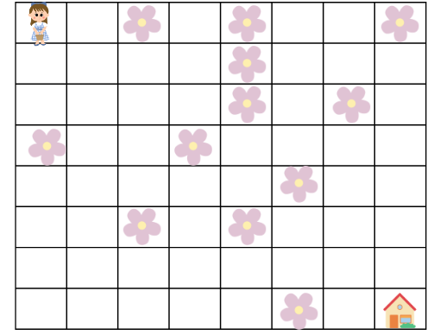
REŠITEV:
$↓↓→→↓↓→↓↓→→→→↓$ / $↓↓→↓↓↓↓→→→→→→↓$

  - REŠITVE UČNI LIST – RAPID ROUTER
- Na spodnji sliki je napisan program. Na sliki označi do kje pride tovornjak.
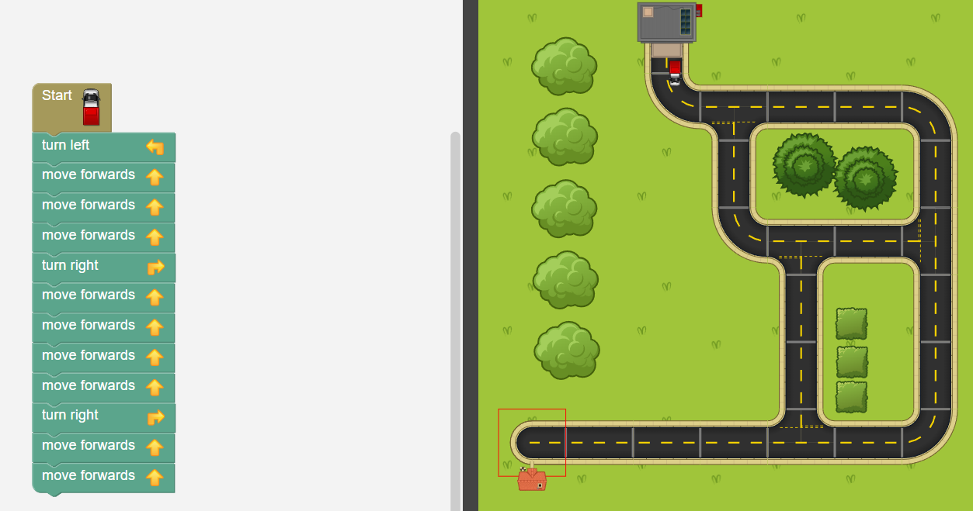
Program dopolni tako, da bo tovornjak prišel do hiše.
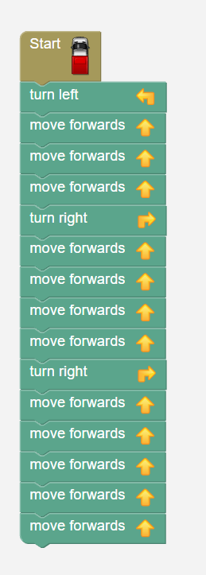

- Na spodnji sliki je že napisan program, ki naj vi tovornjak pripeljal do hiše. Ampak v tem programu so napake. Poišči odvečne ukaze in jih prečrtaj v spodnjem programu.
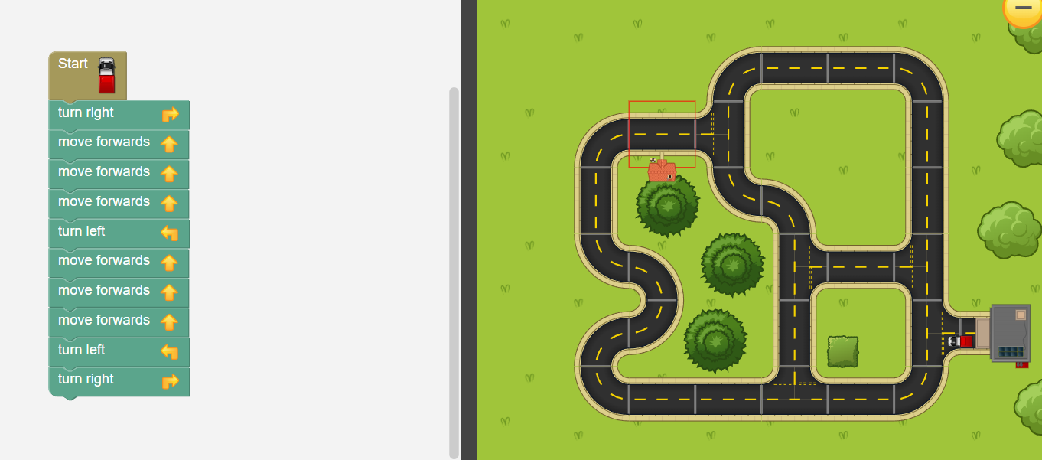
Ali bi lahko tovornjak prišel do hiše na drugačen način? Zapiši program vsaj ene drugačne poti.
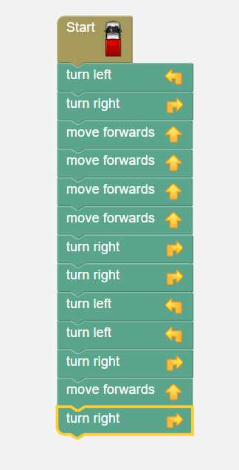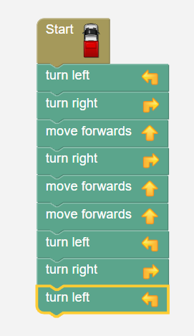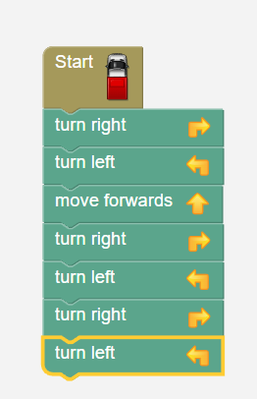

REŠITVE NALOG RAPID ROUTER
- NIVO
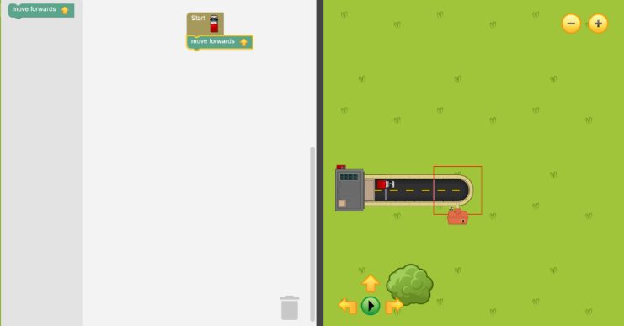
Nivo 1 © 2023 by Agata Rozmanec is licensed under CC BY-NC-SA 4.0
- NIVO
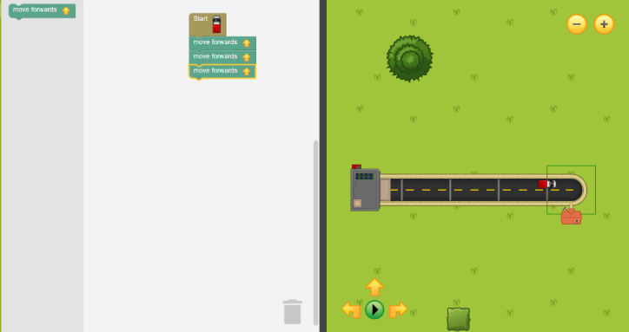
Nivo 2 © 2023 by Agata Rozmanec is licensed under CC BY-NC-SA 4.0
- NIVO
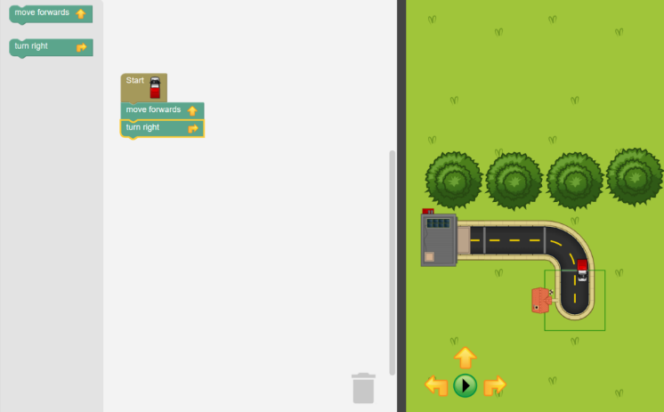
Nivo 3 © 2023 by Agata Rozmanec is licensed under CC BY-NC-SA 4.0

- NIVO
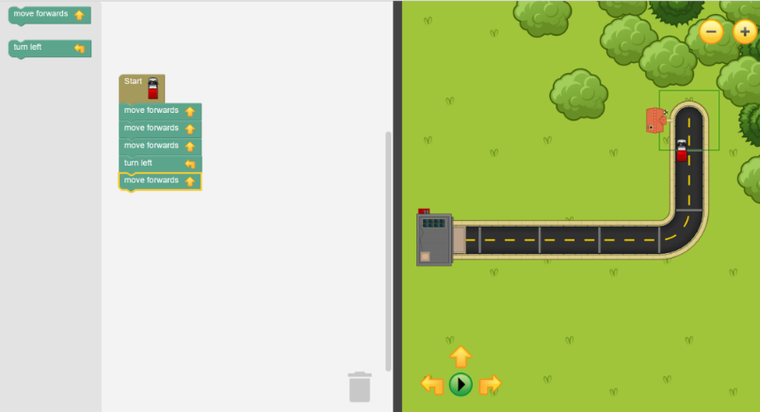
Nivo 4 © 2023 by Agata Rozmanec is licensed under CC BY-NC-SA 4.0
- NIVO
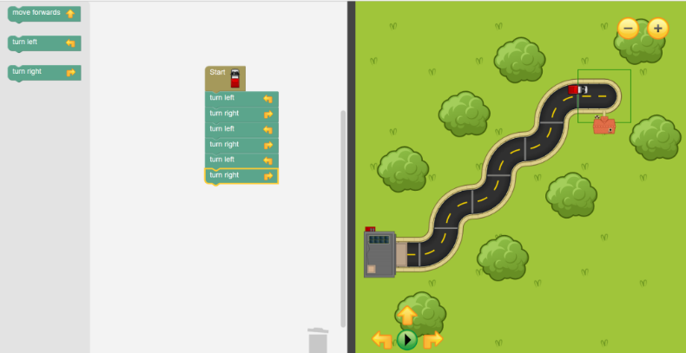
Nivo 5 © 2023 by Agata Rozmanec is licensed under CC BY-NC-SA 4.0
- NIVO
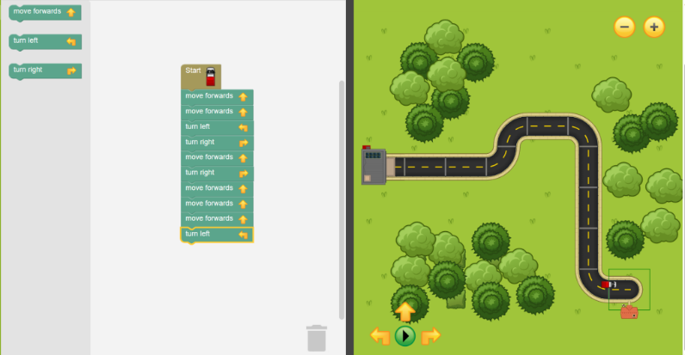
Nivo 6 © 2023 by Agata Rozmanec is licensed under CC BY-NC-SA 4.0
- NIVO
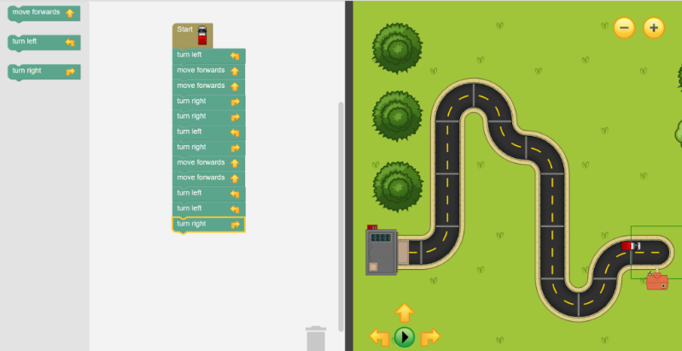
Nivo 7 © 2023 by Agata Rozmanec is licensed under CC BY-NC-SA 4.0
- NIVO
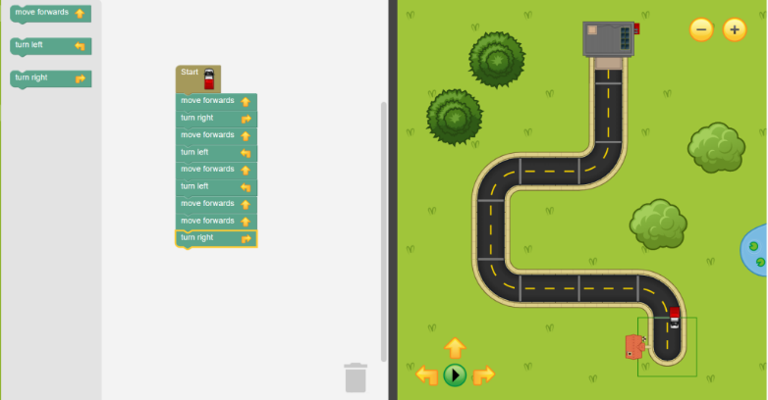
Nivo 8 © 2023 by Agata Rozmanec is licensed under CC BY-NC-SA 4.0
- NIVO
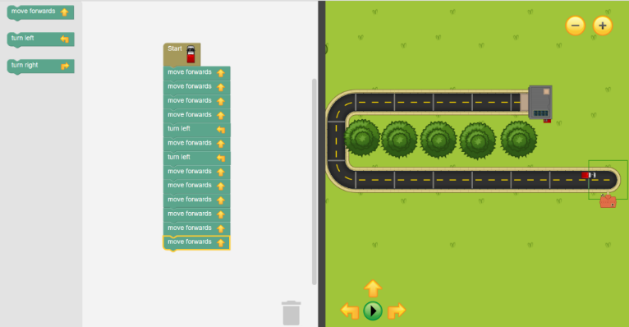
Nivo 9 © 2023 by Agata Rozmanec is licensed under CC BY-NC-SA 4.0
- NIVO
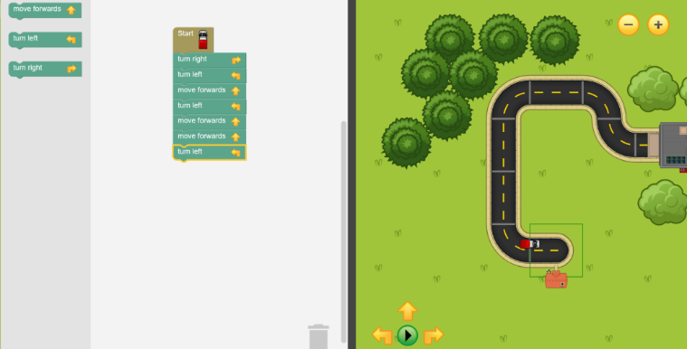
Nivo 10 © 2023 by Agata Rozmanec is licensed under CC BY-NC-SA 4.0
- NIVO
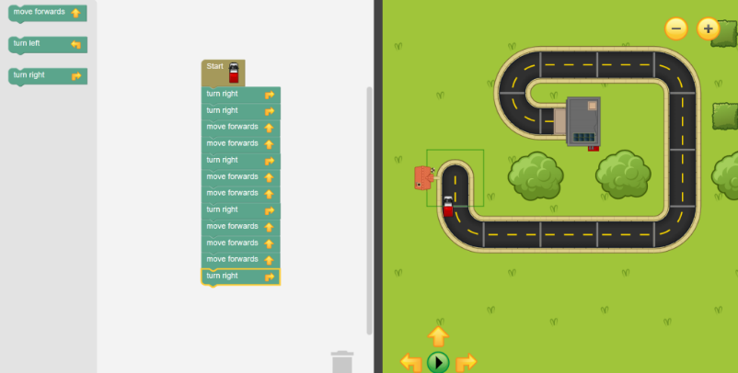
Nivo 11 © 2023 by Agata Rozmanec is licensed under CC BY-NC-SA 4.0
- NIVO
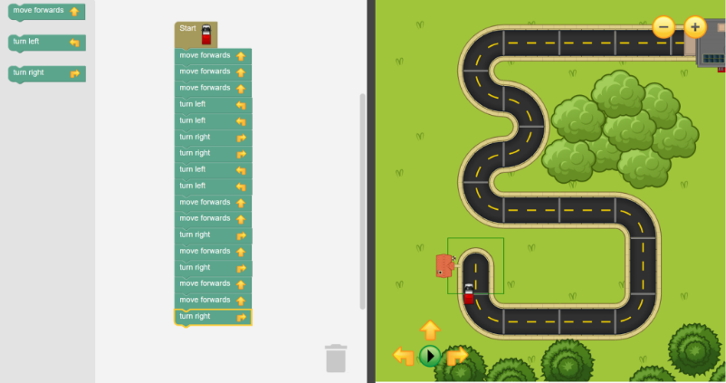
Nivo 12 © 2023 by Agata Rozmanec is licensed under CC BY-NC-SA 4.0

